ASSUNTO :. INDICO PARA QUE O DEPARTAMENTO COMPETENTE, A LIMPEZA NAS MARGENS E CALÇADAS DAS RUAS FRANCESCO IMPROTA E MANUEL JOAQUIM SILVEIRA BARROS.

DESPACHO

SALA DAS SESSÕES ____/____/_____

PRESIDENTE DA MESA

INDICAÇÃO Nº DE 2013

SENHOR PRESIDENTE,
SENHORES VEREADORES,

INDICO ao Exmo Senhor Prefeito Municipal para que junto ao Departamento competente que faça a limpeza nas margens e calçadas das Ruas Francesco Improta e Manuel Joaquim Silveira Barros no Jardim Sbeghen e Chácaras Ipê.

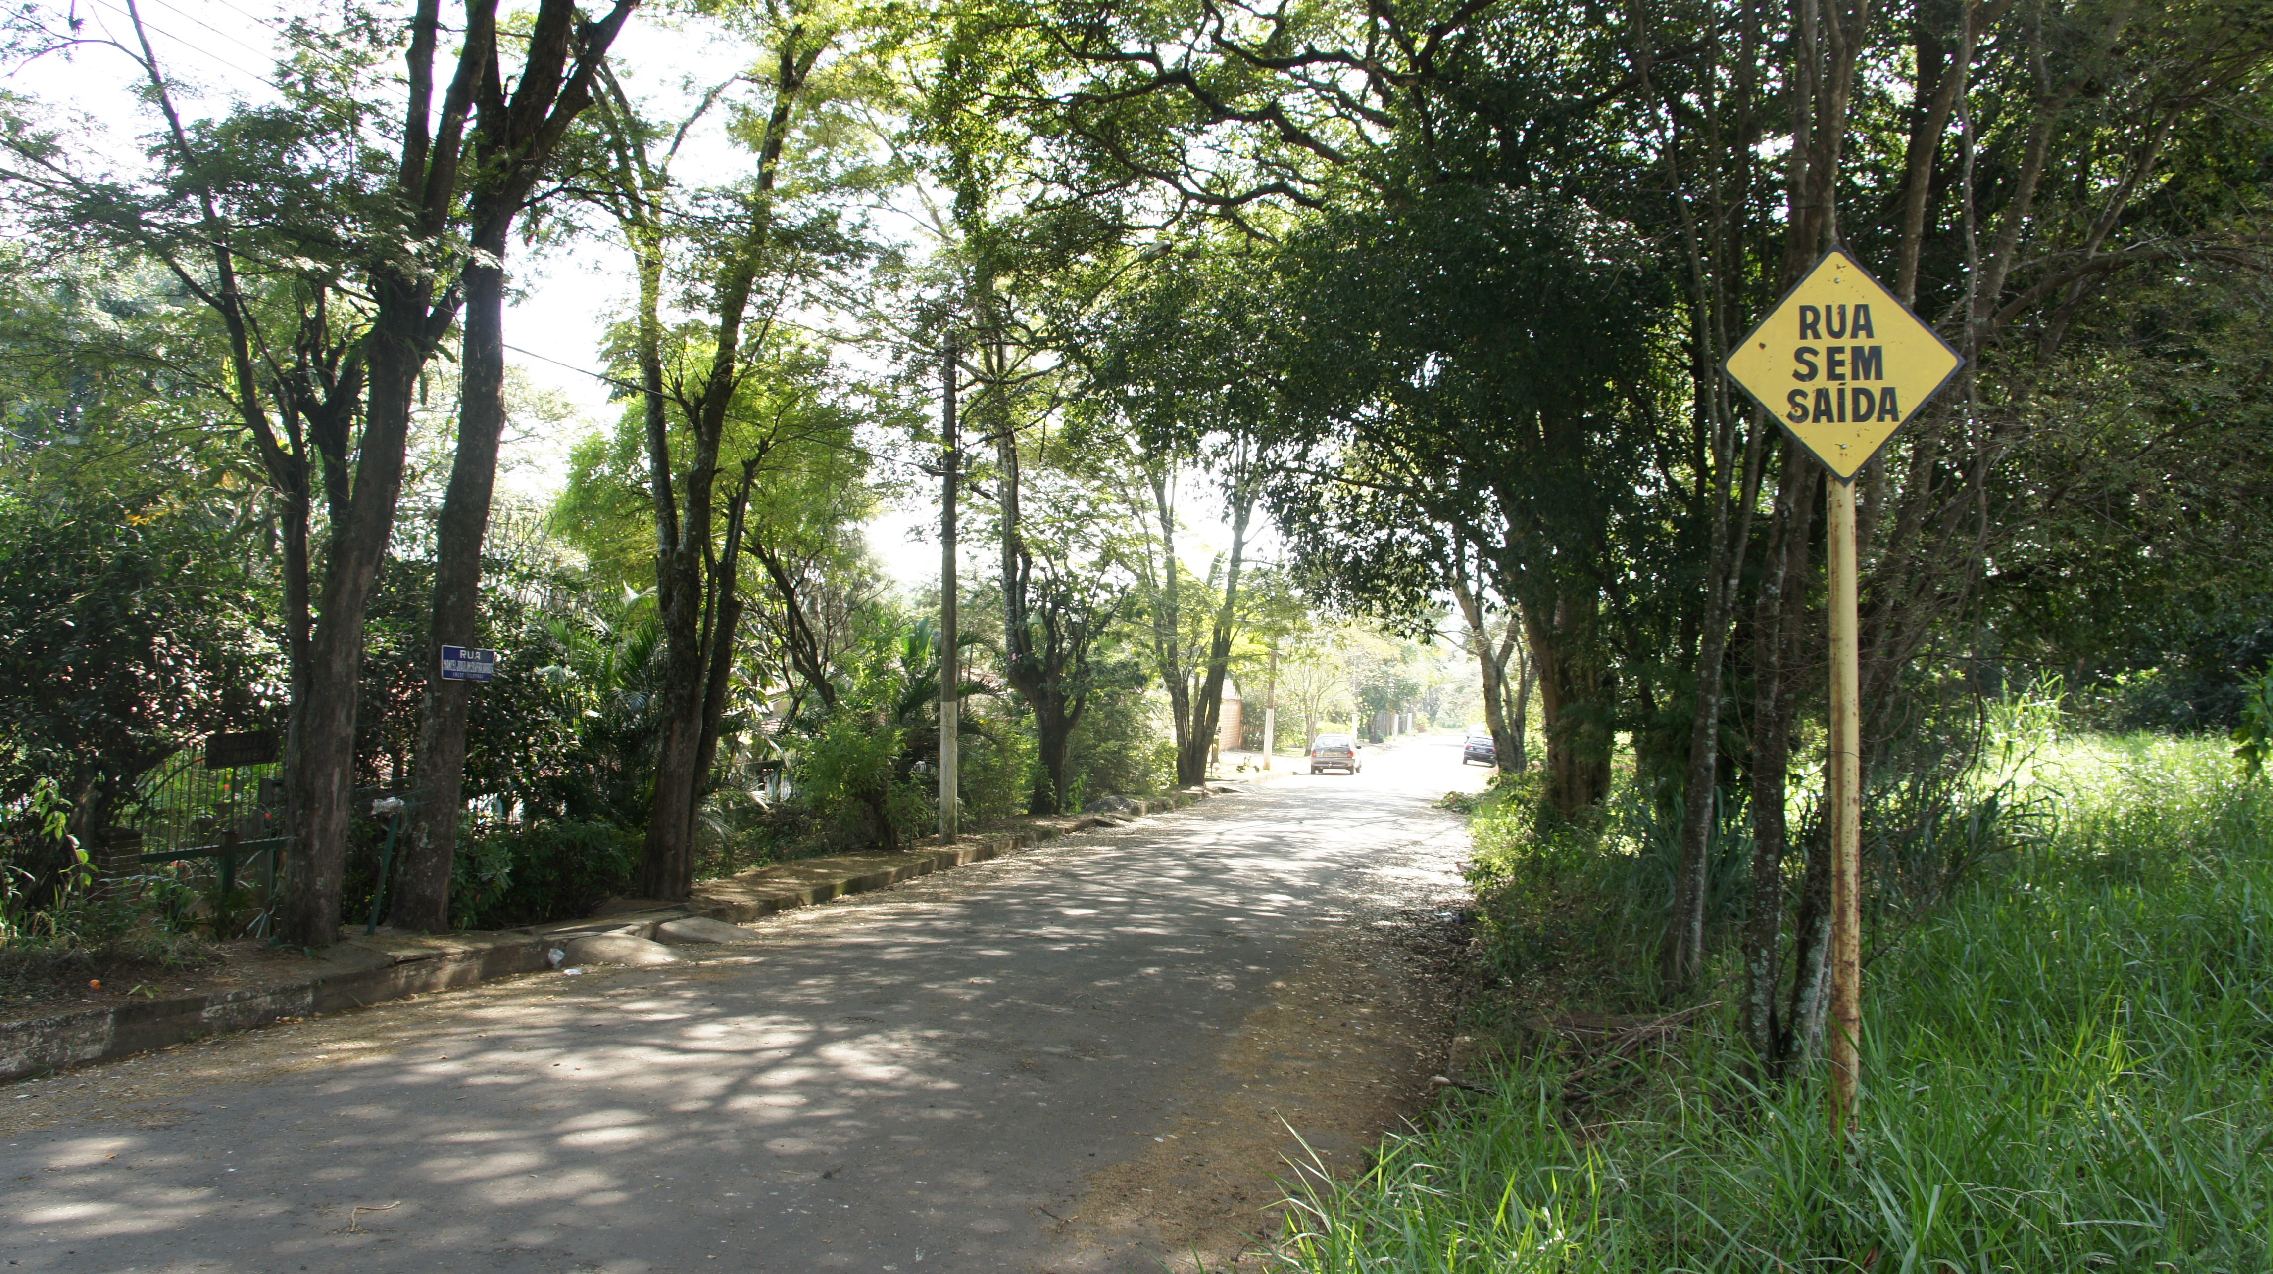

SALA DAS SESSÕES “VEREADOR SANTO RÓTOLLI”, aos 03 de Maio de 2013

VEREADOR LUIS ROBERTO TAVARES

